Saved searches

Cargo la saved search si me dan el ID:
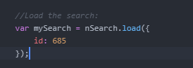
Debuggeo la search, y me fijo el cuerpo.
Luego tengo que correr la search:
mySearch.run().each(function(result) {
var entity = result.getValue({
name: 'entity'
});
var subsidiary = result.getValue({
name: 'subsidiary'
});
return true;
});
Dentro de la corrida de la search, los objetos de “formula” en el cuerpo de la search que obtuve, uso:
result.getValue(mySearch.columns[0])
Para los otros que no son formula columna, uso el id:
var entity = result.getValue({
name: 'entity'
});

Obtener id de una location con saved search
Queremos obtener las locaciones a partir de sus nombres, para poder obtener la internal id. Para esto, podemos obtenerlas mediante una search. Primero obtengo en un array los nombres de las locaciones con la saved search anterior:
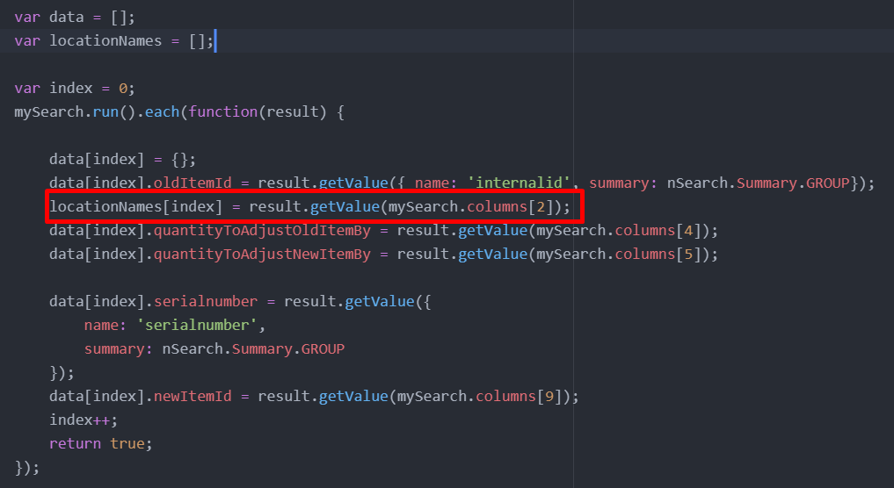
Luego, uso este locationNames y un filtro creado para obtener mediante una search, las locaciones con las columnas especificadas:
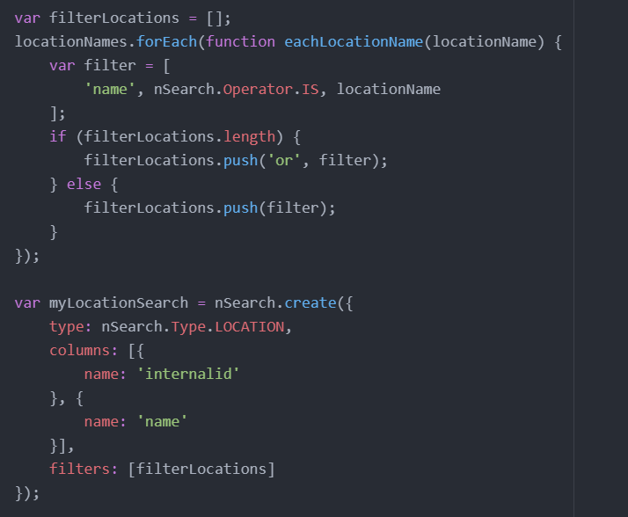
En la documentación me dice que parámetros puedo utilizar como filtros, o como columnas, es decir que parámetros utilizo para filtrar la información a tener, y que parámetros querría mostrar, y esto está aquí:
Filtrar con uno de los search filters, puedo usar cualquiera de estos para obtener mi locación.
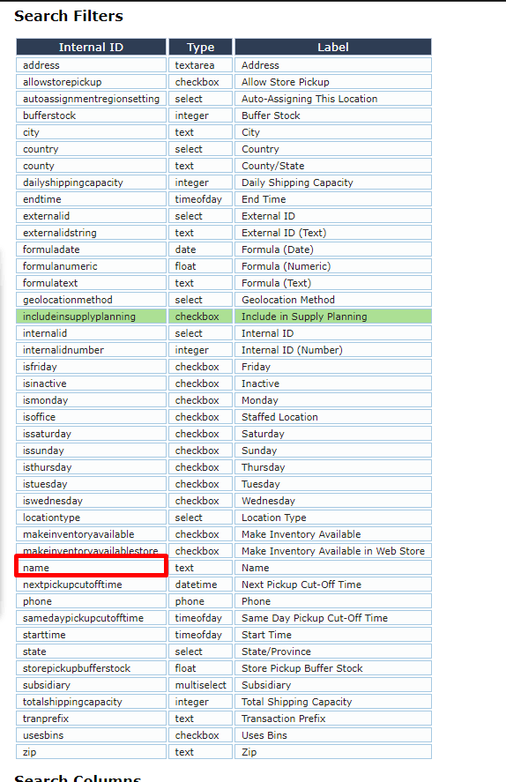
En search columns tengo documentadas las columnas que puedo retornar.

